Tópicos
13 - Examinador de bibliotecas
13.1 - Função
13.2 - Tela principal
13.3 - Barra do examinador de bibliotecas:

Examinador de bibliotecas

Função
O Examinador de bibliotecas permite examinar rapidamente o conteúdo das bibliotecas.
O Examinador de bibliotecas é aberto com a ferramenta

Tela principal
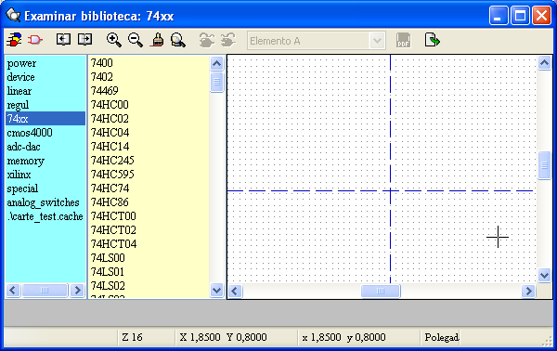
Para examinar uma biblioteca é necessário selecionar a mesma na lista apresentada a esquerda.

Seu conteúdo aparece na segunda lista, a qual permite selecionar o componente desejado.

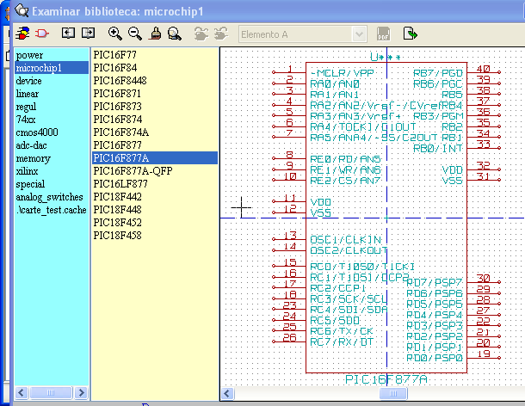

Barra do examinador de bibliotecas:

Os comandos são:
Selecionar a biblioteca atual (que também pode ser selecionada na lista mostrada).
Selecionar componente (que também pode ser selecionado a partir da lista mostrada).
Mostrar componente anterior.
Mostrar componente seguinte.
Gerenciamento do zoom.
Selecionar representação (normal ou convertida) se existirem duas.
Selecionar elemento (se existir vários).
Mostrar o documento associado (se existir).
Exporta o componente selecionado para o esquema atual.

Nota: Para que uma biblioteca esteja disponível para o examinador de bibliotecas e também para o Eeschema, ela precisa ser incluída na lista de bibliotecas no menu Preferências / Bibliotecas e Diretórios

